ТРЕБОВАНИЯ К ОФОРМЛЕНИЮ ТЕЗИСОВ
Объем тезисов — не более 3 полных страниц формата А4, подготовленных на одном из языков конференции (русский, английский) в текстовом редакторе Microsoft Office Word версии не ниже 2003. Материалы публикаций представляются в авторской редакции. Проверка оформления и рецензирование тезисов для оценки их научного содержания возлагается на редакционную коллегию.
Требования к оформлению при подготовке тезисов докладов конференции представлены на сайте издательско-полиграфического центра ДонГТИ: https://www.dstu.education/ru/lado.php («Подготовка рукописи к изданию. Рекомендации авторам», стр. 31–36).
ТРУДЫ КОНФЕРЕНЦИИ
Тезисы будут опубликованы в электронном сборнике материалов конференции.
*В случае очного участия в конференции необходимо выслать отдельными документами заявку и тезисы до 15.05.2021 года.
Для заочного участия в конференции необходимо выслать отдельными документами заявку и тезисы до 19.05.2021 года.
Тезисы докладов направлять на адрес электронной почты:
conference-mchm@yandex.ua
ПУБЛИКАЦИЯ В СБОРНИКЕ НАУЧНЫХ ТРУДОВ ДОНГТИ
Расширенные материалы тезисов (в форме статьи) по желанию автора могут быть опубликованы в Сборнике научных трудов ДонГТИ.
Сборник научных трудов ДонГТИ зарегистрирован в реферативной базе данных РИНЦ и внесен в перечень рецензируемых научных изданий ВАК ЛНР и ДНР, в которых должны быть опубликованы основные научные результаты диссертаций на соискание ученой степени кандидата наук, на соискание ученой степени доктора наук.
Требования к рецензированию и оформлению рукописей статей и список сопроводительных документов приведены на сайте сборника научных трудов ДонГТИ: http://sbornik.dstu.education.

ВНИМАНИЕ!
В СЛУЧАЕ НЕСООТВЕТСТВИЯ ПОДАННОГО МАТЕРИАЛА ТРЕБОВАНИЯМ ОРГКОМИТЕТ И РЕДАКЦИОННАЯ КОЛЛЕГИЯ ОСТАВЛЯЮТ ЗА СОБОЙ ПРАВО НАПРАВИТЬ ПУБЛИКАЦИЮ АВТОРУ НА ДОРАБОТКУ ИЛИ НЕ ВКЛЮЧАТЬ В СБОРНИК ТЕЗИСОВ КОНФЕРЕНЦИИ

УЧАСТИЕ В КОНФЕРЕНЦИИ И ПУБЛИКАЦИЯ СТАТЕЙ В СБОРНИКЕ БЕСПЛАТНЫЕ

ПРОГРАММА КОНФЕРЕНЦИИ
1. ПЛЕНАРНОЕ ЗАСЕДАНИЕ
2. ЗАСЕДАНИЯ ПО СЕКЦИЯМ
3. ПОДВЕДЕНИЕ ИТОГОВ КОНФЕРЕНЦИИ

ГРАФИК ПРОВЕДЕНИЯ КОНФЕРЕНЦИИ
20 мая 2021 года:

09³⁰ — РЕГИСТРАЦИЯ УЧАСТНИКОВ КОНФЕРЕНЦИИ
Место проведения: г. Алчевск, пр. Ленина, 16, ГОУ ВО ЛНР «ДонГТИ», главный корпус, 3 этаж, холл.

10⁰⁰ — ОТКРЫТИЕ КОНФЕРЕНЦИИ
И ПЛЕНАРНОЕ ЗАСЕДАНИЕ
Место проведения: г. Алчевск, пр. Ленина, 16, ГОУ ВО ЛНР «ДонГТИ», главный корпус, 3 этаж, конференц-зал.

12⁰⁰ — РАБОТА СЕКЦИЙ
Место проведения: г. Алчевск, пр. Ленина, 16, ГОУ ВО ЛНР «ДонГТИ», лабораторный корпус, 3 этаж, кафедра МЧМ.
МИНИСТЕРСТВО ОБРАЗОВАНИЯ
И НАУКИ ЛУГАНСКОЙ НАРОДНОЙ РЕСПУБЛИКИ

ГОСУДАРСТВЕННОЕ ОБРАЗОВАТЕЛЬНОЕ УЧРЕЖДЕНИЕ ВЫСШЕГО ОБРАЗОВАНИЯ
ЛУГАНСКОЙ НАРОДНОЙ РЕСПУБЛИКИ

ДОНБАССКИЙ ГОСУДАРСТВЕННЫЙ ТЕХНИЧЕСКИЙ ИНСТИТУТ

КАФЕДРА
«МЕТАЛЛУРГИЯ ЧЕРНЫХ МЕТАЛЛОВ»

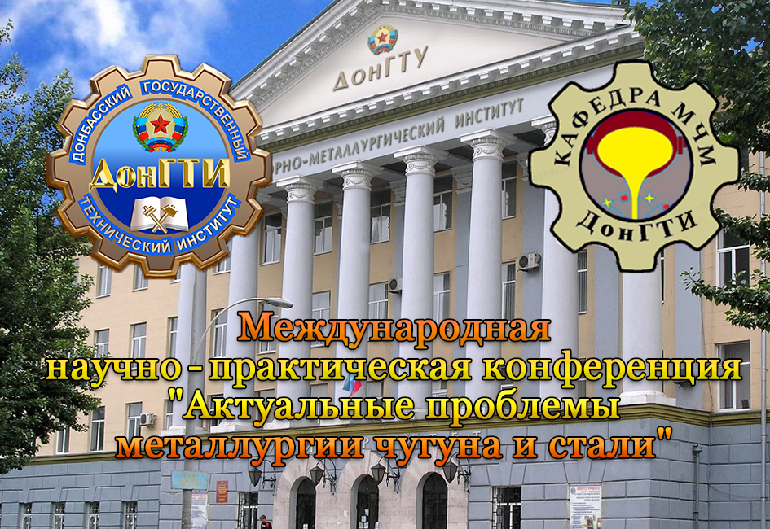

Международная научно-практическая конференция

«Актуальные проблемы металлургии чугуна и стали»

Алчевск
20 мая 2021 года
ОРГАНИЗАТОРЫ КОНФЕРЕНЦИИ
– Министерство образования и науки Луганской Народной Республики;
– ГОУ ВО ЛНР «ДонГТИ» (ДонГТИ);
– Филиал № 12 ЗАО «ВНЕШТОРГСЕРВИС».
МЕСТО ПРОВЕДЕНИЯ КОНФЕРЕНЦИИ
Донбасский государственный технический институт
г. Алчевск, пр. Ленина, 16 (главный корпус, лабораторный корпус, кафедра МЧМ)
ЦЕЛЬ КОНФЕРЕНЦИИ
Обмен опытом специалистов и исследователей высших учебных заведений, работников промышленных предприятий и исследовательских организаций по развитию и совершенствованию технологии, процессов и оборудования в области металлургии черных металлов, а также определение общих тенденций развития металлургического производства.

ОСНОВНЫЕ НАПРАВЛЕНИЯ (СЕКЦИИ)
1. Технология производства чугуна
2. Технология производства стали
и ферросплавов
3. Металлургическое оборудование
4. Экологические проблемы черной металлургии

К участию в конференции приглашаются преподаватели, научные сотрудники, аспиранты, магистранты и студенты высших учебных заведений, работники промышленных предприятий

ОРГАНИЗАЦИОННЫЙ КОМИТЕТ КОНФЕРЕНЦИИ
Председатель
Лустенко Андрей Юрьевич — министр образования и науки Луганской Народной Республики, д-р филос. наук, проф.
Сопредседатель
Куберский Сергей Владимирович — и.о. ректора, зав. кафедрой МЧМ ДонГТИ, канд. техн. наук, проф.
Заместитель председателя
Власенко Дмитрий Алексеевич — доцент кафедры МЧМ ДонГТИ, канд. техн. наук.
Члены организационного комитета
Мокрицкий М.И. — первый заместитель управляющего — главный инженер Филиала № 12 ЗАО «ВНЕШТОРГСЕРВИС»;
Бондаренко А.Н. — начальник агломерационного цеха Филиала № 12 ЗАО «ВНЕШТОРГСЕРВИС»;
Кулешов В.Г. — начальник доменного цеха Филиала № 12 ЗАО «ВНЕШТОРГСЕРВИС»;
Смолярчук Д.А. — и.о. начальника кислородно-конвертерного цеха Филиала № 12 ЗАО «ВНЕШТОРГСЕРВИС»;
Проценко М.Ю. — начальник НИЧ, доцент кафедры МЧМ ДонГТИ, канд. техн. наук, доц.;
Диментьев А.О. — зав. секцией химии кафедры МЧМ ДонГТИ, канд. техн. наук, доц.;
Воронько М.И. — ассистент кафедры МЧМ ДонГТИ;
Романчук Я.А. — ассистент кафедры МЧМ ДонГТИ.
Секретарь
Федотов О.В. — старший преподаватель кафедры МЧМ ДонГТИ.
РЕДАКЦИОННАЯ КОЛЛЕГИЯ КОНФЕРЕНЦИИ
Председатель
Куберский Сергей Владимирович — и.о. ректора, зав. кафедрой МЧМ ДонГТИ, канд. техн. наук, проф.
Заместитель председателя
Проценко Михаил Юрьевич — начальник НИЧ, доцент кафедры МЧМ ДонГТИ, канд. техн. наук, доц.
Члены редакционной коллегии
Романчук А.Н. — доцент кафедры МЧМ ДонГТИ, канд. техн. наук, доц.;
Диментьев А.О. — зав. секцией химии кафедры МЧМ ДонГТИ, канд. техн. наук, доц.;
Должиков В.В. — доцент кафедры МЧМ ДонГТИ, канд. техн. наук, доц.;
Русанов И.Ф. — доцент кафедры МЧМ ДонГТИ, канд. техн. наук, доц.;
Власенко Д.А. — доцент кафедры МЧМ ДонГТИ, канд. техн. наук;
Федотов О.В. — старший преподаватель кафедры МЧМ.
КОНТАКТНАЯ ИНФОРМАЦИЯ
ДЛЯ СПРАВОК

Международной научно-практической конференции

«АКТУАЛЬНЫЕ ПРОБЛЕМЫ
МЕТАЛЛУРГИИ ЧУГУНА И СТАЛИ»
Адрес: 94204, ЛНР, г. Алчевск, пр. Ленина, 16
Е-mail: conference-mchm@yandex.ua
Телефоны: +38 (072) 179-70-56;
+38 (06442) 28224 (2242)

ФОРМЫ УЧАСТИЯ В КОНФЕРЕНЦИИ
1.* Публикация тезисов и выступление с докладом (очная форма участия).
2. Только публикация тезисов в сборнике (заочное участие с представлением материалов в оргкомитет).
3. Участие дистанционно с представлением докладов через интернет с использованием
он-лайн ресурсов (дистанционная форма участия).
4.* Участие в качестве слушателя (участие без доклада).
ЗАЯВКА
на участие в конференции
(для каждого тезиса заполняется отдельная заявка в электронном виде с информацией обо всех соавторах)

1. Фамилия, имя, отчество.
2. Ученая степень, ученое звание.
3. Страна, город, предприятие (учреждение).
4. Должность.
5. Почтовый адрес.
6. Телефон.
7. E-mail.
8. Форма участия (очная*; заочная, дистанционная).
9. Необходимость технических и программных средств (при очной* и дистанционной форме участия).
10. Название направления (секции).
11. Название доклада.
12. Дата заполнения заявки.

* — только при условии прекращения действия указа главы Луганской Народной Республики от 13.03.2020 № УГ 160/20 «О введении режима повышенной готовности».

